Danes boš pri slovenščini:
- ponovil rabo vrstilnih in glavnih števnikov,
- prebral besedilo in sklepal iz prebranega,
- upošteval pravopisna pravila.
- zapisoval s pisanimi črkami.
Najprej malo telovadbe za prstke in cele roke. Še veš, kako smo to delali v šoli pred pomembnimi zapisi novih črk in besed?

V zvezek s črtami napiši naslov, v stolpec prepiši črke in jih vadi – ena velika pisana črka, ena mala pisana črka…
Ponovim
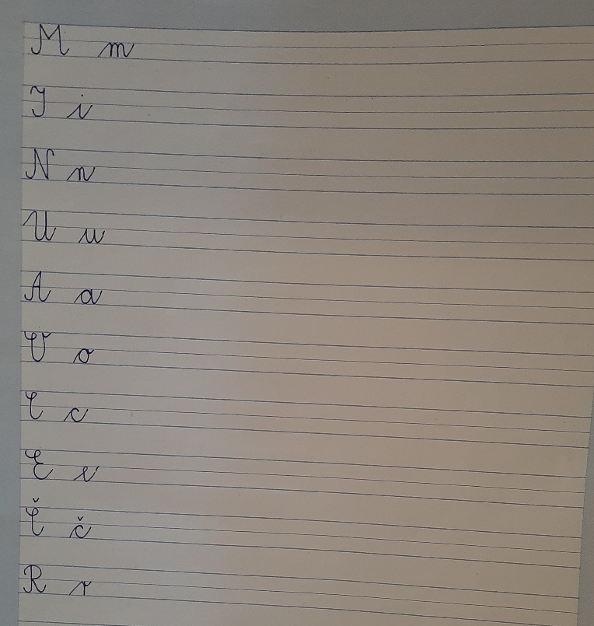

V delovnem zvezku si pozorno oglej stran 21 in preberi besedila.
Odgovori na vprašanja:
- Kaj si si zapomnil?
- Koliko starih predmetov si ogledujeta Lili in Bine? Koliko je likalnikov? Koliko posodic za črnilo je v črnilniku? Koliko je lesenih žlic?
- Kateri po vrsti je likalnik? Povej, kako se imenuje predmet, ki je četrti po vrsti? Ali je peti po vrsti črnilnik?

Na strani 22 reši 1. in 2. nalogo. Navodilo in besedilo preberi natančno.

Na strani 24 poišči besedilo z naslovom POMLAD.
- Oglej si besedilo in poimenuj sličice, ki jih vidiš.
- Na glas preberi besedilo (slikopis).
- USTNO odgovori na vprašanja pod besedilom.

Na strani 25 reši 1. nalogo (2. ni potrebno).
Saj veš, kaj te čaka spodaj, kajne? Preveri svoje delo.
